Corso di Misure
Cap. 2 Incertezza di Misura
Esercizi e Domande
(suggeriti per autovalutare la propria preparazione)

Perché i valori di una misura variano?

Che cosa si intende con incertezza di misura?

Cosa prevedeva e quali incongruenze evidenziava la teoria degli errori (di misura)?

Sapresti indicare come e perché la teoria dell’incertezza è migliorativa rispetto alla teoria degli errori?

Hai compreso i concetti base di probabilità e perché il risultato (valore) di una misura sia assimilabile ad una variabile causale del tutto impredicibile in maniera deterministica?

Cosa è e come si utilizza una funzione densità di probabilità per una variabile casuale (misura)?

Come si calcolano (stimano) media e varianza per una variabile casuale (misura) conoscendo la sua PDF?

Conosci la PDF gaussiana, il suo significato e importanza, e sai come calcolarne le probabilità basilari (associate a intervalli di confidenza larghi ±k⋅σ , con k=1,2,3, attorno alla media μ)?

Sapresti fare degli esempi di risultati di misura (valore, incertezza, unità) e spiegare cosa significhino?

Come è definita l’incertezza standard di misura? Quali metodi di stima conosci di tale incertezza?

Media campionaria: come e perché viene definita? Quale è il suo significato e importanza?

Varianza campionaria: come e perché viene definita? Quale è il suo significato e importanza?

Dispersione dei valori di misura (dati) e dispersione del valore di misura (misura): hai compreso bene la differenza? Come si esprimono e che cosa significano?

Che cosa sono i gradi di libertà di una stima di varianza e dunque dell’incertezza di una misura?

Hai compreso e ricordi le formule per valutare l’incertezza di categoria A?

Che cosa si intende con incertezza relativa? Perché tale parametro può essere utile? Sai fare degli esempi?

Che cosa si intende con incertezza estesa? Perché tale parametro può essere utile? Sai fare degli esempi?

Con quante cifre significative dobbiamo esprimere una incertezza di misura? Perché? Come si arrotonda?

Sei pratico della notazione concisa, quella tra due parentesi tonde, per esprimere l’incertezza di misura?

Hai compreso il significato di una incertezza di categoria B e sapresti valutarla (stimarla) in casi pratici?

Ricordi e sapresti ricavare l’incertezza di categoria B per le PDF uniforme, triangolare, normale? E a partire da intervalli di confidenza per la misura?

Sai spiegare, anche con esempi, la differenza tra una misura diretta e una indiretta?

Che cosa intendiamo per relazione funzionale (equazione della misura) e coefficienti di sensibilità?

Da dove origina e come si calcola l’incertezza di misura in una misurazione indiretta?

Come si ricava l’incertezza composta in una misura indiretta? Sai scriverla e ricavarla?

Come si ricava l’incertezza composta in una misura indiretta per variabili di ingresso indipendenti? Sai scriverla e ricavarla nel caso di misura espressa come sommatoria o produttoria generalizzate degli ingressi?

Che cosa sono i coefficienti di correlazione e come li puoi usare unitamente alle sensibilità nella espressione dell’incertezza composta?

Quale è il significato di compatibilità, o meno, tra due misure?
Quando due misure saranno abbastanza “vicine” o troppo “lontane”?

Come si ottiene la miglior stima della misura nel caso di due o più misure compatibili?

Come si ottengono i gradi di libertà in una misura indiretta? Conosci la formula o comunque hai compreso da cosa deve dipendere?

Quale è il significato ultimo del numero di gradi di libertà di una misura?
Come lo si può collegare alla incertezza dell’incertezza?

Cerca di svolgere un ampio numero di esercizi e problemi di calcoli (temi d’esame su WEB, eserciziario, …) sulla incertezza di misura. Se hai dubbi o domande, prova a confrontarti coni tuoi compagni e a chiedere indicazioni agli amici o al professore con buon anticipo rispetto alle prove di verifica/esame.
^. L’unità del sistema Internazionale realizzata con minore incertezza è
A) il metro B) il secondo C) l’ampere D) il kilogrammo E) la mole

^. Un misuratore digitale di distanza d fornisce i valori con risoluzione di 1 m. L’incertezza sul suo valore di misura è sicuramente
A) u(d)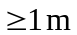 B) u(d)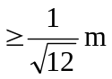 C) u(d)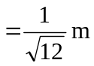 D) u(d)= 1 m E) nessuna delle precedenti

^. Misuro V e I su una resistenza, con due strumenti diversi, che hanno però la stessa incertezza relativa dell’1 %. L’incertezza sulla misura di potenza P vale
A) u_{r}(P)=1.4 % B) u(P) =1.4 mW C) u_{r}(P)=1% D) u_{r}(P)=0.7% E) u(P)=1 mW

^. Si considerino due grandezze omogenee a e b misurate indipendentemente, senza correlazioni. Allora
A) 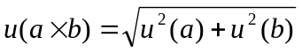 B) 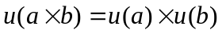 C) 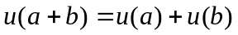
D) 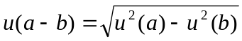 E) 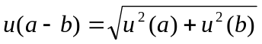

^. Misuro V e I su una resistenza, con due strumenti diversi, che hanno però la stessa incertezza relativa dello 0.7 %. L’incertezza sulla misura di potenza P vale
A) u_{r}(P)=1.4 % B) u(P) =1.4 mW C) u_{r}(P)=1% D) u_{r}(P)=0.7% E) u(P)=1 mW

^. La varianza campionaria della misura di una massa M, stimata con 16 misure ripetute, vale 64 g². La sua incertezza di categoria A vale
A) u(M)=4 g² B) u(M)=8 g C) u(M)=2 g D) u_{r}(M)=2 % E) u(M)=1 g

^. Si consideri c = a × b , con a e b due grandezze misurate indipendentemente, senza correlazioni. L’incertezza di c vale
A) 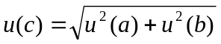 B) 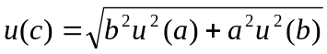 C) 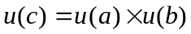
D) 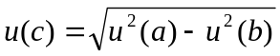 E) 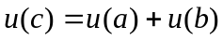

^. L’incertezza relativa di un misurando x vale 2%. La sua incertezza estesa, relativa ad un intervallo di confidenza al 95.5%, vale
A) U(x)=2% B) U(x)=1% C) U(x)=4% D) U(x)=2 E) U(x)=6%

^. Si consideri c = a/2 + b , con a e b ottenute da due misure senza correlazioni. Allora
A) 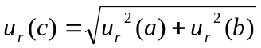 B) 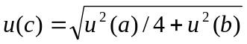 C) 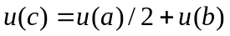
D) E) 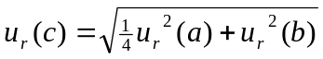

^. Misuro V e I su una resistenza, con due strumenti diversi, che hanno però la stessa incertezza relativa del 10 %. L’incertezza sulla misura della resistenza R vale
A) u_{r}(R)=14 % B) u(R) =14 Ω C) u_{r}(R)=10% D) u_{r}(R)=7% E) u(R)=10 Ω

^. Si considerino due grandezze omogenee a e b misurate indipendentemente, senza correlazioni.
A) B) C)
D) E)

^. Misuro V e I su una resistenza, con due strumenti diversi, che hanno però la stessa incertezza relativa dello 0.7 %. L’incertezza sulla misura di potenza P vale
A) u_{r}(P)=1.4 % B) u(P) =1.4 mW C) u_{r}(P)=1% D) u_{r}(P)=0.7% E) u(P)=1 mW

^. Si consideri c = a × 4b³, con a e b ottenute da due misure senza correlazioni. Allora
A) 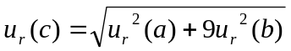 B) C) 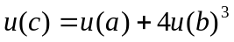
D) 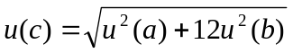 E)

^. Misuro una distanza l = 10 m come somma di due misure fatte con strumenti diversi che hanno però la stessa incertezza 1 mm. L’incertezza sulla misura della lunghezza l vale
A) u(l)=1.4 m B) u (l)= 2 mm C) u (l)=2 cm D) u(l) =1.4 mm E) u_{r}(l)=1.4 %

^. Si consideri c = 2a³ / b³ , con a e b ottenute da due misure senza correlazioni. Allora
A) 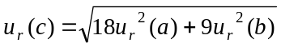 B) 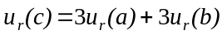 C) 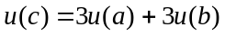
D) 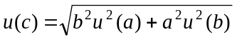 E) 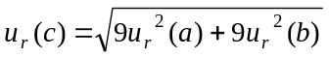

^. Misuro una tensione V = 10 V come prodotto di una misura di corrente e di una di resistenza ottenute con due strumenti con incertezza 2%. L’incertezza sulla misura V vale circa:
A) u(V)= 0.4 V B) u (V)= 2 V C) u (V)= 0.28 V D) u_{r}(V)=1.4 % E) u(V)=0.008 V

^. Si consideri c = a³ + b², con a e b ottenute da due misure senza correlazioni. Allora
A) 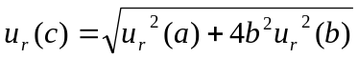 B) 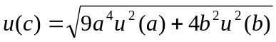 C) 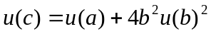
D) 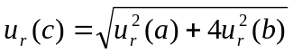 E)

^. Misuro una velocità v = 100 km/h come quoziente di una spazio s e un tempo t, misure scorrelate che hanno però la stessa incertezza 1.5 %. L’incertezza sulla misura della velocità v vale
A) u(v)≅ 0.5 km/h B) u(v)≅ 2.1 km/h C) u(v) ≅ 7 km/h D) u_{r}(v)=3 % E) u_{r}(v)=1.5 %

^. Si consideri c = a² / b , con a e b due grandezze misurate indipendentemente, senza correlazioni. L’incertezza di c vale
A) 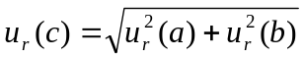 B)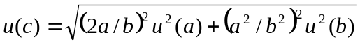 C) 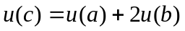
D) 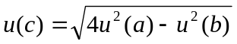 E) 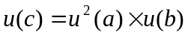

^. Un misuratore digitale di distanza d fornisce i valori con risoluzione di 1 mm. L’incertezza sul suo valore di misura è sicuramente
A) u(d)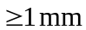 B) u(d)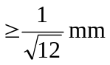 C) u(d)= 1 mm D) u(d)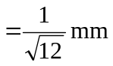 E) u(d)<0.33 mm

^. Misuro V e I su di una resistenza, con due strumenti diversi, che hanno però la stessa incertezza relativa dello 0.7 %. L’incertezza sulla misura di potenza P=10 mW vale
A) u_{r}(P)=1.4 % B) u(P) =1.4 mW C) u_{r}(P)=1% D) u_{r}(P)=0.7% E) u(P)=1 mW

